Bogotá D.C, noviembre de 2022

Honorable Representante
DAVID RICARDO RACERO MAYORGA
Presidente
CÁMARA DE REPRESENTANTES

Doctor
JAIME LUIS LACOUTURE PEÑALOZA
Secretario General
CÁMARA DE REPRESENTANTES

Respetados Presidente y Secretario,

Me permito radicar en su Despacho, el Proyecto de Ley ________ de 2022 “Por medio de la cual se adiciona un artículo nuevo transitorio al CAPITULO II (FORMAS DE EXTINGUIR LA OBLIGACIÓN TRIBUTARIA) del TITULO VII (EXTINCIÓN DE LA OBLIGACIÓN TRIBUTARIA) del Estatuto Tributario y se dictan otras disposiciones – Obras por impuestos”, de acuerdo con lo previsto en el artículo 154 de la Constitución Política de Colombia y los artículos 139 y siguientes de la Ley 5 de 1992.

Atentamente,

ANÍBAL GUSTAVO HOYOS FRANCO
Representante a la Cámara por Risaralda
Partido Liberal

Con el fin de facilitar la lectura del documento, el mismo seguirá el siguiente orden:

- Articulado

- Objeto y Finalidad del Proyecto de Ley

- Exposición de Motivos

- Marco Normativo y jurisprudencial

- Impacto fiscal

- Conflicto de intereses

- Justificación del Proyecto de Ley

- ARTICULADO

PROYECTO DE LEY _____ DE 2022 CÁMARA

“Por medio de la cual se adiciona un artículo nuevo transitorio al CAPITULO II (FORMAS DE EXTINGUIR LA OBLIGACIÓN TRIBUTARIA) del TITULO VII (EXTINCIÓN DE LA OBLIGACIÓN TRIBUTARIA) del Estatuto Tributario y se dictan otras disposiciones – Obras por impuestos”

EL CONGRESO DE COLOMBIA

DECRETA:

Artículo 1. El presente proyecto de ley tiene por objeto extender a todos los municipios del país, dentro de aquellos en los cuales se realizará el financiamiento de proyectos de inversión viabilizados y registrados en el banco de proyectos de inversión de obras por impuestos, propuestos por contribuyentes y entidades públicas de cualquier nivel.

Artículo 2. Adiciónese un artículo transitorio al capítulo II del Título VII del Estatuto Tributario, que indique:

Artículo Transitorio 800-2. Obras por impuesto en otras zonas del país. Lo contemplado en el artículo 800-1 del presente estatuto, aplicará para todos los municipios del país por un período de cuatro (4) años, con el fin de contribuir a la disminución de las brechas de desigualdad e inequidad, contrarrestar los efectos que se causen por los fenómenos de ola invernal, e incentivar el fortalecimiento y reactivación económica y social de las distintas zonas del país.

Parágrafo transitorio 1. En concordancia con lo señalado en el presente artículo, la Agencia de Renovación del Territorio (ART) deberá llevar una lista actualizada de iniciativas susceptibles de contar con viabilidad técnica y presupuestal para conformar el banco de proyectos a realizar en los diferentes municipios.

Parágrafo transitorio 2. Dentro del proceso de selección de proyectos que serán realizados conforme a lo contemplado en este artículo, tendrán prioridad aquellos referentes al mantenimiento, mejoramiento y ampliación de vías terciarias del país y construcción de placa huellas, de acuerdo con lo establecido en la Guía de Diseño de Pavimentos con Placa – Huella del Instituto Nacional de Vías (INVIAS), o la que haga sus veces, y la normativa existente sobre la materia.

Parágrafo transitorio 3. El Gobierno Nacional reglamentará lo pertinente para dar aplicación e implementación a lo señalado en el presente artículo.

Artículo 4. Modifíquese el Título 6 de la Parte 6 del Libro 1 del Decreto 1625 de 2016, Decreto Único Reglamentario en Materia Tributaria, adicionado por el artículo 1 del Decreto 1147 de 2020, en lo necesario para dar cumplimiento a lo dispuesto en la presente ley.

Artículo 5. El Gobierno Nacional reglamentará lo pertinente para dar aplicación e implementación a lo señalado en la presente ley, dentro de los seis (6) meses siguientes a su promulgación.

Artículo 7. Vigencia y derogatoria. La presente ley rige a partir de la fecha de su promulgación y deroga las disposiciones que le sean contrarias.

Cordialmente,

_____________________________________
ANÍBAL GUSTAVO HOYOS FRANCO
Representante a la Cámara por Risaralda
Partido Liberal

- OBJETO DEL PROYECTO DE LEY

El presente proyecto de ley busca fortalecer la inversión en obras y proyectos en los distintos municipios del país, a través de la vinculación de personas naturales y jurídicas en el diseño, financiamiento y ejecución de proyectos en dichas zonas, mediante el pago de un porcentaje de sus obligaciones tributarias en ejecutorias que beneficien a su población; especialmente en proyectos relacionados con adecuación, mantenimiento y mejora de vías terciarias; para lo cual, se propone la adición de un artículo transitorio al Estatuto Tributario.

Lo anterior, con el fin de generar un impacto socio – económico en las distintas zonas del país, que permita a su vez: mejorar las condiciones de vida de las comunidades rurales y urbanas, mejorar la infraestructura vial (mejorar vías de acceso a sus territorios), incrementar el nivel productividad y sostenibilidad de las regiones, estimular la inversión en las zonas, potencializar las regiones, mejorar la infraestructura educativa y especialmente avanzar en políticas de responsabilidad social.

- EXPOSICIÓN DE MOTIVOS

  - Situación actual de los municipios del país

Actualmente existe la necesidad de fortalecer la inversión en obras y proyectos en los distintos municipios del país, lo cual puede lograrse a través del pago de un porcentaje de obligaciones tributarias de los empresarios en ejecutorias destinadas a beneficiar a la población. Ante ello, es necesario que no sólo exista un compromiso estatal para trabajar en pro de la conservación y defensa de nuestro país, sino que también tenga participación el sector de los empresarios mediante el ejercicio real de la responsabilidad social empresarial, a fin de generar un verdadero efecto en la población y territorio donde se lleguen a ejecutar los proyectos, por medio del ejercicio de acciones pertinentes y eficaces que atiendan las necesidades de las zonas, que preserven sus valores culturales y que permitan mejorar las condiciones de vida de las personas que allí habitan.

De tal forma, es necesario que se generen políticas que garanticen el desarrollo de procesos de planificación que incluyan el diálogo y vinculación de la población, así como la inversión estatal y empresarial, en pro del mejoramiento económico y la sostenibilidad; para lo cual se requiere del esfuerzo de todos (Gobierno Nacional, autoridades regionales y personas naturales y jurídicas) y del trabajo en conjunto por el desarrollo sostenible de nuestro país, a través del diseño, implementación y ejecución de proyectos financiados directamente por el sector empresarial, en los cuales se garantice la participación activa de la población y se enaltezca y conserve aún más nuestra riqueza natural y cultural; permitiendo a su vez que quienes hacen parte de dicho sector puedan cubrir un porcentaje de sus obligaciones tributarias a través de dicho financiamiento.

Con la gestión de proyectos y obras destinadas al mejoramiento y tratamiento de la conectividad, productividad e infraestructura del país, en especial de aquellas referentes a vías terciarias, se fomentará la competitividad, se promoverá el desarrollo de la comunidad e incluso se fortalecerá la seguridad alimentaria, pues con ello se podrían superar las dificultades existentes en materia de transporte y acceso a los elementos y bienes necesarios para la producción de alimentos, así como las dificultades en el transporte de productos a las cabeceras municipales, a los centros de acopio y a los principales mercados del país, pues ello afecta la competitividad del sector y limita su crecimiento, al provocar dificultad en la accesibilidad, transitabilidad y circulación vehicular, así como perjuicio a la comunicación entre los núcleos poblados, las cabeceras municipales y las capitales departamentales del país.

  - Afectaciones por ola invernal

Para lo corrido del año 2022, la ola invernal en nuestro país ha dejado un balance de 3794 eventos de emergencia en los distintos departamentos, lo cual ha afectado alrededor de 149.645 familias. Del 01 al 28 de noviembre de este año, se reportaron 281 eventos en 215 municipios, los cuales causaron 7622 viviendas averiadas, 1470 viviendas destruidas, 117 vías afectadas, 14 centros educativos perjudicados, entre otros.

Para el año 2021, la temporada de lluvias dejó 2665 eventos en 31 departamentos, mientras que en el 2020 la cifra fue menor, 1560 acontecimientos, de acuerdo a datos reportados por la Unidad Nacional de Gestión de Riesgo de Desastres.

La Unidad Nacional para la Gestión del Riesgo de Desastres reportó que los departamentos de Cundinamarca, Cauca, Santander, Norte de Santander y Chocó son los que se han visto más afectados por la ola invernal y las fuertes lluvias en el país. Según el Instituto de Hidrología, Meteorología y Estudios Ambientales (IDEAM) las lluvias se van a seguir presentado hasta finales de diciembre en todo el país, especialmente en las regiones de Antioquia, los Santanderes, el Eje Cafetero y el noroccidente y centro de Cundinamarca.

Así las cosas, con el fin de tratar la situación actual del país generada por el fenómeno de ola invernal, se han destinado $2,1 billones para atender la emergencia, lo cual pese a ser una cifra representativa se queda corto para cubrir la totalidad de las necesidades que se tienen; y es por eso que se hace esencial buscar otras fuentes o formas de cubrir y atender dichas necesidades, ante lo cual el presente proyecto de ley presenta una buena opción, pues propone que se dé al sector empresarial la opción de invertir en la construcción y mejoramiento de obras de infraestructura (vías, puentes, acueducto, centros educativos, entre otros), adaptación al cambio climático y gestión del riesgo, salud pública, cultura y deporte, para fines de disminución del pago o negociación en el mercado de sus impuestos, lo que permitiría atender los daños causados por los deslizamientos, inundaciones, desbordamientos y demás efectos generados por la ola invernal.
  - Vías terciarias

Las vías terciarias comunican una cabecera municipal con una o varias veredas, o varias veredas entre sí. Conforme al documento Conpes 3857 (lineamientos de política para la gestión de la red terciaria), las vías regionales tienen la mayor extensión en el territorio nacional, pues constituyen el 69,4% del total de la malla vial nacional, motivo por el cual su funcionamiento, en óptimas condiciones, es fundamental para incentivar el crecimiento económico de la población rural del país; dichas vías no sólo permiten la movilización de la población rural sino también la compra y movilización de alimentos producidos allí hacia las ciudades y municipios del país. Adicionalmente, a través de estas vías el Estado fortalece su presencia en los territorios, lo que permite dar un mayor alcance a la oferta social que ofrece a la población.

Fuente: Documento CONPES 3857 de 2016
Las placas huella son viables para vías terciarias donde se deben realizar intervenciones, pues además de tener buena calidad, se pueden ejecutar a un bajo costo gracias a que el tiempo de construcción es corto, adicional a que generan soluciones de acceso en las cuales la misma comunidad puede ayudar a ejecutar la construcción.
Sobre el tema, en la Ley 105 de 1993, "Por la cual se dictan disposiciones básicas sobre el transporte, se redistribuyen competencias y recursos entre la Nación y las Entidades Territoriales, se reglamenta la planeación en el sector transporte y se dictan otras disposiciones.", artículo 13, se establecieron las especificaciones mínimas que debe tener la red nacional de carreteras que se construya. En igual sentido, mediante la Resolución 000744 de 2009 expedida por el Ministerio de Transporte se adoptó el “Manual de diseño geométrico para carreteras” elaborado por el Instituto Nacional de Vías - INVIAS. Adicionalmente, el Ministerio de Transporte junto con el INVIAS elaboraron la Guía de Diseño de Pavimentos con Placa-huella, a través de la cual se brinda conocimiento teórico - práctico sobre esta alternativa de pavimentación en los contratos que adelante el instituto por medio de la subdirección de Red Terciaría y Férrea, que además implica la utilización de materiales y mano de obra locales; sumado a ello, y como complementación el Departamento Nacional de Planeación, a través de la Subdirección Territorial y de Inversiones Públicas, emitió el documento “mejoramiento de vías terciarias mediante el uso de placa huella”,
Actualmente, no existe ningún tipo de intervención ni mejoramiento en muchas de las vías terciarias del país, por lo que es fundamental fomentar la ejecución de proyectos de reparación y mantenimiento de estas, puesto que el mal estado de estas vías genera atrasos en el sector rural, pérdidas de cosechas y problemas a nuestros campesinos; por lo que su reparación debe ser una prioridad, en la medida que con su realización se estarían promoviendo labores encaminadas a fortalecer la productividad de los cultivos, lo que a su vez generaría una mayor rentabilidad al negocio, permitiendo a la población tener acceso a mejores condiciones de vida y promoviendo la sostenibilidad de la actividad campesina en el tiempo, al impulsar el empalme generacional adaptado a las nuevas condiciones, técnicas y tecnologías.

Adicional a esta situación, no existe un direccionamiento claro respecto de la necesidad ni la forma en que deben realizarse los respectivos mantenimientos de las vías terciarias, lo que hace más difícil su situación, por cuanto los municipios no cuentan con la experiencia ni el conocimiento para hacerlo, quedando así muchas veces el tema de mejoramiento de la red vial regional en manos de la voluntad de hacerlo o no que tengan las autoridades locales, lo cual no siempre va acorde con las necesidades reales de la población ni las necesidades de conservación y mantenimiento preventivo de las vías.
Sumado a esto, la red vial terciaria es muy vulnerable ante los cambios de temperatura que se presentan en las zonas donde se encuentran ubicadas, pues por ejemplo cuando se presenta la temporada de lluvias en el país, las vías presentan un alto grado de deterioro por no tener los drenajes funcionando de la manera adecuada, lo que afecta el paso de la población por las mismas y con ello el desarrollo social y económico de la región, al perjudicar el acceso a bienes y servicios públicos. Tal ocurrió en 2019 con las vías terciarias del departamento de Risaralda, las cuales presentaron graves afectaciones en su malla vial como consecuencia de las fuertes lluvias que se presentaron y que generaron la declaratoria de calamidad pública en toda la red terciaria del departamento; siendo las localidades más afectadas, Pereira y Mistrató.
De otro lado, el Instituto Nacional de Vías (INVIAS) actualiza periódicamente el estado de la Red Vial del país y lo pone en conocimiento de la comunidad a través de su página Web (https://www.invias.gov.co/index.php/red-vial-nacional/2-uncategorised/57-e%20stado-de-la-red-vial#); sin embargo, dicha información sólo corresponde a la Red Vial Primaria, no incluyendo por tanto información referente a la Red Terciaria. En relación con la Red Terciaria, el INVIAS en su página Web tiene información sobre la misma (https://www.invias.gov.co/index.php/informacion-institucional/2-principal/59-mapas-de-la-red-terciaria-y-ferrea), la cual se señala a continuación para los municipios que hacen parte del PCC, estando en color naranja las vías terciarias (pese a ello, es importante indicar que dicha información no se encuentra actualizada, pues la última actualización hecha por el INVIAS data del año 2018):

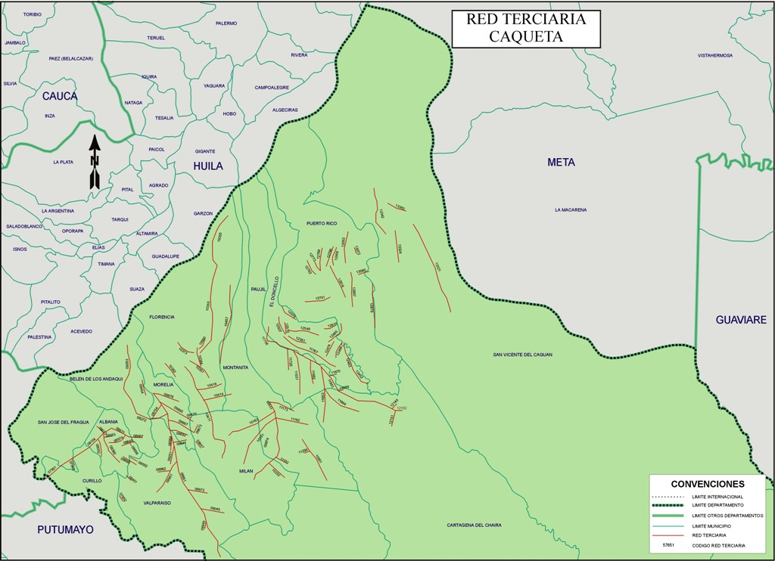
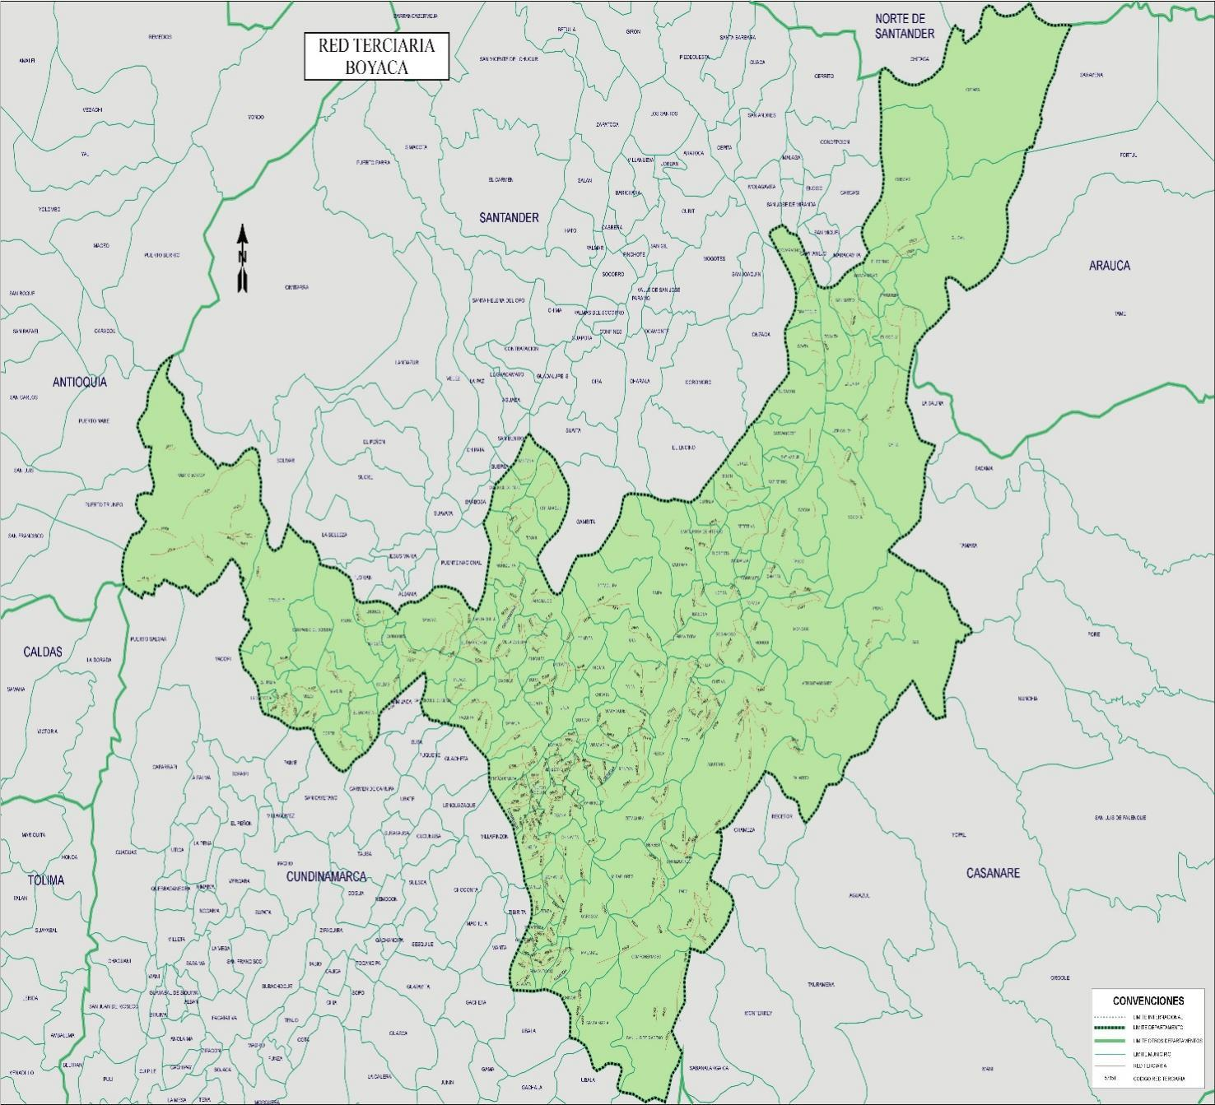
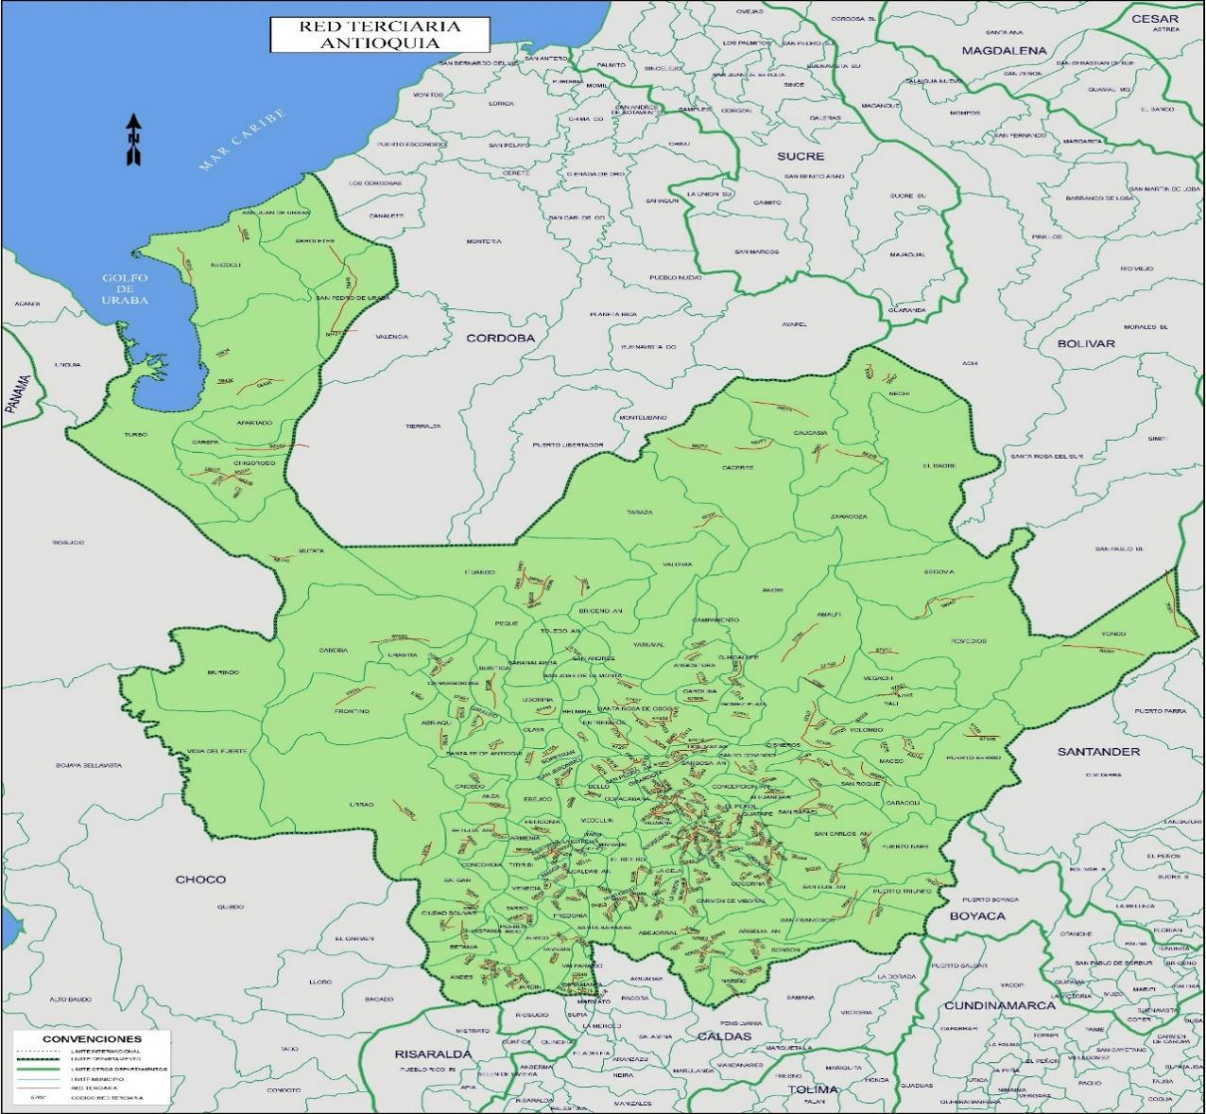
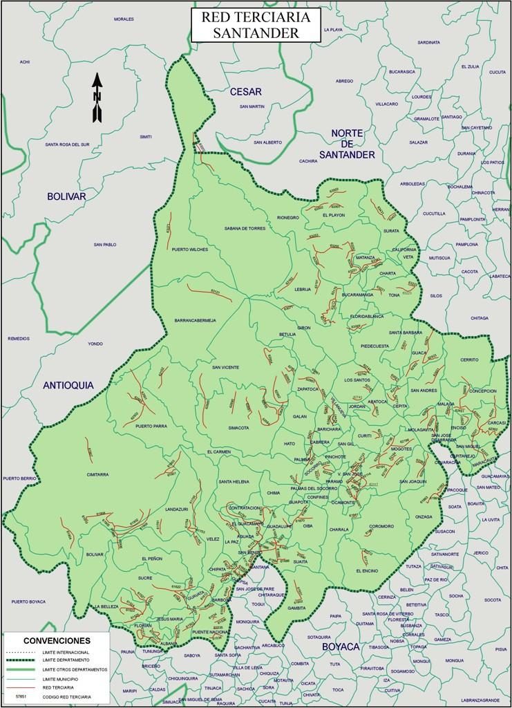
Como se observa en los mapas, la red de vías terciarias comprende gran parte del territorio, lo que hace aún más evidente la necesidad de una pronta atención e intervención por parte del Estado, bien sea a través de financiamiento directo o a través del desarrollo de políticas que promuevan el desarrollo de proyectos viales en esas zonas; tal y como se propone en el presente proyecto de ley, en el que se contempla la posibilidad de que personas naturales y jurídicas tengan la opción de pagar una parte de sus impuestos a través de la realización de este tipo de obras en las regiones mencionadas.
Es necesario el mejoramiento de las vías terciarias, por cuanto debido a su mal estado actual las familias deben invertir más recursos en transporte y canasta familiar, adicional al hecho de que ven reducidas sus oportunidades de acceso al desarrollo integral.
Las vías en mal estado, intransitables, con restricciones de tránsito y/o deficiente mantenimiento, hacen imposible su paso en épocas de invierno, lo que obliga a realizar acciones de intervención para habilitarlo. Es esencial mejorar los procedimientos de los tratamientos de las vías terciarias, así como generar y realizar los mantenimientos periódicos y rutinarios.

  - Responsabilidad social
A partir de la Responsabilidad Social el sector empresarial adquiere una serie de compromisos, de manera voluntaria, que buscan impactar y beneficiar la vida del resto de la población del país, bien sea a través de la generación de puestos de empleo, la ampliación de la oferta, la implementación de programas que promueven el desarrollo económico, entre otros. Siendo evidente que, con su aplicación se logra incrementar la confianza de la población en las empresas, al proyectar una imagen más cercana y genuina, lo que se interpreta en el posicionamiento de una buena reputación, la operación estable de sus actividades y la baja probabilidad de enfrentar sanciones o procesos por incumplimiento de determinadas normas; haciendo que a su vez se haga más llamativo el querer invertir capital en ellas.
Las acciones y programas que realiza el sector empresarial en la comunidad adquieren gran relevancia para la misma y mejoran la percepción de las empresas en el mercado, pues mientras más de estas existan, mayor será el desarrollo social de la zona en que se desarrollen. Dentro de las características propias de una empresa socialmente responsable se pueden destacar las siguientes:
1. Apoyo a causas sociales
2. Apoyo a proyectos de mejoramiento de infraestructuras (educación, salud, viales, etc.)
3. Competitividad responsable
4. Promoción de condiciones favorables de vida
El proyecto de guía técnica colombiana de responsabilidad social GTC-RS, elaborado por Diana Asprilla para el Banco Interamericano de Desarrollo (BID), indica una serie de principios que deben ser implementados al momento de realizar acciones en el marco de la Responsabilidad Social Empresarial:
1. El respeto a la dignidad de la persona humana: la cual es inherente a la naturaleza del ser humano, y le otorga derechos fundamentales irrenunciables y propios, de carácter personal, sociocultural y medioambiental, que las organizaciones deben reconocer y promover.

2. La responsabilidad legal: las actuaciones de las organizaciones no sólo estarán enmarcadas dentro de la Constitución, sino que además se guiarán por la búsqueda proactiva de las leyes que les aplican.

3. La autorregulación ética: la gestión socialmente responsable implica una integración coherente de la misión y visión con el marco ético construido por la organización.

4. La participación: los líderes promoverán la participación en la gestión socialmente responsable, para que cada persona sea tenida en cuenta y ponga sus capacidades en función de los fines comunes de la organización y de la sociedad.

5. El enfoque de procesos: los resultados deseados se alcanzan más eficientemente cuando las actividades y los recursos relacionados se gestionan como un proceso.

6. La solidaridad: trabajar por el beneficio mutuo.

7. El desarrollo humano integral: como compromiso por preservar el patrimonio ambiental, cultural y social para las futuras generaciones, respetando la diversidad y promoviendo la reducción de las inequidades sociales.

8. La mejora continua: implica que las organizaciones guiarán con sentido ético el constante mejoramiento de sus procesos económicos, sociales y ambientales.
Conforme a lo expuesto, es claro que la figura de obras por impuestos, ampliado al territorio nacional, por un término de cuatro (4) años, permitiría a personas naturales y jurídicas la realización y ejecución de proyectos con recursos propios, recibiendo en contraprestación un Título para la Renovación del Territorio -TRT, con el cual podrían pagar parte de sus impuestos o negociarlos en el mercado; beneficiando a la vez a la población del país, en los distintos campos: infraestructura de transporte, educación, salud pública, sistemas de agua potable y saneamiento básico, energía, bienes públicos rurales, la adaptación al cambio climático y gestión del riesgo, pagos por servicios ambientales, fortalecimiento de tecnologías de la información y comunicación e infraestructura productiva, cultural y deportiva.
Con la adopción de lo aquí propuesto, el sector empresarial del país podría diseñar y ejecutar proyectos orientados al mejoramiento de las condiciones de vida de todas las comunidades del país, a la dinamización de la economía y la potencialización de todas las regiones; causando así un gran impacto social, participando de forma activa en la transformación de las regiones beneficiadas con los proyectos y avanzando en el desarrollo de sus políticas de responsabilidad social.
Por tanto, la Responsabilidad Social Empresarial representa un eje importante de generación de equidad social y de oportunidades para la población, en el que se ve el trabajo conjunto entre el Estado, las empresas y las comunidades. Y es en este sentido que va orientado el presente proyecto de ley, que busca involucrar el sector empresarial en el desarrollo de proyectos, planes y programas orientados a la disminución de la brecha económica y social entre el campo y la ciudad, y al mejoramiento, reconstrucción y/o mantenimiento de las vías de acceso a las distintas zonas del país, lo cual generaría beneficios tanto a las empresas, al mejorar la confianza e imagen de las mismas e incentivar la inversión en sus portafolios y la adquisición de sus ofertas de servicios y productos, adicional al descuento en el pago de sus impuestos; como para la comunidad, al permitir la existencia de una mayor presencia estatal, una mayor y real participación del sector privado, y mejores condiciones de competitividad para la población.

  - Obras por impuesto
La figura de obras por impuestos permite a personas naturales y jurídicas la realización y ejecución de proyectos con recursos propios, recibiendo en contraprestación un Título para la Renovación del Territorio -TRT, con el cual podrán pagar parte de sus impuestos o negociarlos en el mercado; dichos proyectos pueden ser desarrollado en el campo de: infraestructura de transporte, educación, salud pública, sistemas de agua potable y saneamiento básico, energía, bienes públicos rurales, la adaptación al cambio climático y gestión del riesgo, hacer pagos por servicios ambientales, fortalecer las tecnologías de la información y comunicación e infraestructura productiva, cultural y deportiva. Con este mecanismo, el sector empresarial del país puede diseñar y ejecutar proyectos orientados al mejoramiento de las condiciones de vida de las comunidades, a la dinamización de la economía y la potencialización de la región; causando así un gran impacto social, participando de forma activa en la transformación de las regiones beneficiadas con los proyectos y avanzando en el desarrollo de sus políticas de responsabilidad social.

Inicialmente la figura fue contemplada exclusivamente para los territorios de los Programas de Desarrollo con Enfoque Territorial (PDET) pero posteriormente fueron adicionados los territorios de municipios considerados como más afectados por el Conflicto Armado – ZOMAC, pues se evidenció la necesidad de priorizar proyectos en dichos territorios que requerían de una intervención oportuna y pronta dadas sus especiales condiciones.

A través de la figura de obras por impuestos, desde el año 2018 al año 2020, se vincularon un total 75 empresas a 100 proyectos para beneficiar a 138 municipios en la transformación de sus territorios, con una inversión de 677.317 millones de pesos. Dentro de las empresas que han implementado esta figura se encuentran: Ecopetrol, Celsia, PAREX, Emgesa, Seapto (Gana Gana), Grupo Nutresa, Comercializadora Arturo Calle, Bavaria, Cenit, Red de Servicios del Quindío, Crepes & Waffles, Gran Tierra, empresas de ASOCAÑAS, Apostar, entre muchas otras.

- MARCO NORMATIVO Y JURISPRUDENCIAL

Constitución Política de Colombia

Artículo 2. “Son fines esenciales del Estado: servir a la comunidad, promover la prosperidad general y garantizar la efectividad de los principios, derechos y deberes consagrados en la Constitución; facilitar la participación de todos en las decisiones que los afectan y en la vida económica, política, administrativa y cultural de la Nación; defender la independencia nacional, mantener la integridad territorial y asegurar la convivencia pacífica y la vigencia de un orden justo.

Las autoridades de la República están instituidas para proteger a todas las personas residentes en Colombia, en su vida, honra, bienes, creencias, y demás derechos y libertades, y para asegurar el cumplimiento de los deberes sociales del Estado y de los particulares.”

Artículo 8. “Es obligación del Estado y de las personas proteger las riquezas culturales y naturales de la Nación.”
Artículo 64. “Es deber del Estado promover el acceso progresivo a la propiedad de la tierra de los trabajadores agrarios, en forma individual o asociativa, y a los servicios de educación, salud, vivienda, seguridad social, recreación, crédito, comunicaciones, comercialización de los productos, asistencia técnica y empresarial, con el fin de mejorar el ingreso y calidad de vida de los campesinos.”
Artículo 65. “La producción de alimentos gozará de la especial protección del Estado. Para tal efecto, se otorgará prioridad al desarrollo integral de las actividades agrícolas, pecuarias, pesqueras, forestales y agroindustriales, así como también a la construcción de obras de infraestructura física y adecuación de tierras.
De igual manera, el Estado promoverá la investigación y la transferencia de tecnología para la producción de alimentos y materias primas de origen agropecuario, con el propósito de incrementar la productividad.”
Artículo 70. “El Estado tiene el deber de promover y fomentar el acceso a la cultura de todos los colombianos en igualdad de oportunidades, por medio de la educación permanente y la enseñanza científica, técnica, artística y profesional en todas las etapas del proceso de creación de la identidad nacional.

La cultura en sus diversas manifestaciones es fundamento de la nacionalidad. El Estado reconoce la igualdad y dignidad de todas las que conviven en el país. El Estado promoverá la investigación, la ciencia, el desarrollo y la difusión de los valores culturales de la Nación.”

Artículo 72. “El patrimonio cultural de la Nación está bajo la protección del Estado. El patrimonio arqueológico y otros bienes culturales que conforman la identidad nacional, pertenecen a la Nación y son inalienables, inembargables e imprescriptibles.”

Leyes

Ley 105 de 1993. “Por la cual se dictan disposiciones básicas sobre el transporte, se redistribuyen competencias y recursos entre la Nación y las Entidades Territoriales, se reglamenta la planeación en el sector transporte y se dictan otras disposiciones.”

Ley 1228 de 2008. “Por la cual se determinan las fajas mínimas de retiro obligatorio o áreas de exclusión, para las carreteras del sistema vial nacional, se crea el Sistema Integral Nacional de Información de Carreteras y se dictan otras disposiciones.”

Decretos

Decreto 624 de 1989. "Por el cual se expide el Estatuto Tributario de los Impuestos Administrados por la Dirección General de Impuestos Nacionales.”

Decreto 1147 de 2020. “Por el cual se reglamentan los artículos 800-1 del Estatuto Tributario, adicionado por el artículo 79 de la Ley 2010 de 2019 y 285 de la Ley 1955 de 2019, y se adiciona el Título 6 a la Parte 6 del Libro 1, los Capítulos 1 a 5 al Título 6 de la Parte 6 del Libro 1, el artículo 1.6.5.3.2.5. a la Sección 2 del Capítulo 3 del Título 5 de la Parte 6 del Libro 1, el parágrafo 2 al artículo 1.6.5.3.3.3. de la Sección 3 del Capítulo 3 del
Título 5 de la Parte 6 del Libro 1 y el artículo 1.6.5.3.5.6. a la Sección 5 del Capítulo 3 del Título 5 de la Parte 6 del Libro 1 del Decreto 1625 de 2016, único Reglamentario en Materia Tributaria.”

Decreto 1292 de 2021. “Por el cual se modifica la estructura del Instituto Nacional de Vías – INVIAS.

Artículo 2. FUNCIONES DEL INSTITUTO NACIONAL DE VÍAS - INVÍAS. Para el cumplimiento de sus objetivos el Instituto Nacional de Vías - INVÍAS, desarrollará las siguientes funciones generales:

(…)

2.20 Definir, expedir y adoptar la regulación técnica relacionada con la infraestructura de los modos de transporte carretero, fluvial, férreo y marítimo.

Artículo 15. SUBDIRECCIÓN DE PLANIFICACIÓN DE INFRAESTRUCTURA. Son funciones de la Subdirección de Planificación de Infraestructura:

(…)

15.7. Recolectar la información vial, haciendo la consolidación de los datos suministrados por las Direcciones Territoriales, que sirva de base para la toma de decisiones sobre la misma y hacer la divulgación por los medios dispuestos por la administración del Instituto.

Artículo 22. SUBDIRECCIÓN GESTIÓN INTEGRAL DE CARRETERAS NACIONALES. Son funciones de la Subdirección Gestión Integral Carreteras Nacionales las siguientes.

(…)

22.3. Liderar la planificación, programación y metodología del proceso de supervisión, ejecución y seguimiento a las interventorías de los contratos de ejecución de obras de la infraestructura vial de su responsabilidad.

Artículo 23. SUBDIRECCIÓN DE VÍAS REGIONALES. Son funciones de la Subdirección Vías Regionales, las siguientes:

(…)

23.1. Ejecutar las políticas, planes, programas y proyectos relacionados con la infraestructura de la red vial regional (secundarias, terciarias, caminos ancestrales y ciclorrutas entre otras) y evaluar su ejecución.

Decreto 1208 de 2022. “Por el cual se reglamenta el parágrafo 4 del artículo 238 de la Ley 1819 de 2016 y el artículo 800-1 del Estatuto Tributario, modificado y adicionado por el artículo 34 de la Ley 2155 de 2021; se modifican el artículo 1.6.6.1.2 del Capítulo 1 del Título 6 de la Parte 6 del Libro 1, el artículo 1.6.6.1.3. del Capítulo 1 del Título 6 de la Parte 6 del Libro 1, los parágrafos 3 y 4 del artículo 1.6.6.2.3. del Capítulo 2 del Título 6 de la Parte 6 del Libro 1, el artículo 1.6.6.3.3. del Capítulo 3 del Título 6 de la Parte 6 del Libro 1, el artículo 1.6.6.5.4. del Capítulo 5 del Título 6 de la Parte 6 del Libro 1 y se adiciona el inciso 2 al parágrafo 2 del artículo 1.6.5.3.3.3 de la Sección 3 del Capítulo 3 del Título 5 de la Parte 6 del Libro 1, un parágrafo al artículo 1.6.6.2.2. del Capítulo 2 del Título 6 de la Parte 6 del Libro 1, el parágrafo 7 al artículo 1.6.6.2.3. del Capítulo 2 del Título 6 de la Parte 6 del Libro 1, los parágrafos 4 y 5 al artículo 1.6.6.3.1. del Capítulo 3 del Título 6 de la Parte 6 del Libro 1, el parágrafo 3 al artículo 1.6.6.3.4. del Capítulo 3 del Título 6 de la Parte 6 del Libro 1, los parágrafos 2 y 3 al artículo 1.6.6.4.5. del Capítulo 4 del Título 6 de la Parte 6 del Libro 1 y el Capítulo 6 y los artículos 1.6.6.6.1. al 1.6.6.6.14 al Capítulo 6 del Título 6 de la Parte 6 del Libro 1, del Decreto 1625 de 2016, Único Reglamentario en Materia Tributaria

Otros documentos

CONPES 3857 de 2016. LINEAMIENTOS DE POLÍTICA PARA LA GESTIÓN DE LA RED TERCIARIA

Jurisprudencia

Sentencia C 516 de 2017

“(…) habilitan a estas empresas a efectuar el pago del impuesto a la renta a través de un mecanismo específico, invirtiendo dicho valor en obras destinadas a las comunidades asentadas en los territorios en los que realizan sus operaciones económicas, y establecen una regla especial para el cobro de las obligaciones fiscales vinculadas a este mecanismo, determinando una interrupción en el término de caducidad de la acción de cobro respectiva.

(…) como forma de pago parcial de las obligaciones por impuestos, se realicen inversiones en infraestructura vial, o para el suministro de agua potable, alcantarillado, energía, salud pública o educación públicas, habilitación que, en sí misma, no comporta una afectación directa de las comunidades (…)”

- IMPACTO FISCAL

El presente proyecto de ley no conlleva un impacto fiscal, debido a que en el articulado no se ordena un gasto público, pues en el mismo se señala expresamente que se autoriza al Gobierno Nacional para que reglamente todo lo relacionado con la puesta en marcha de lo establecido en él.

Adicionalmente, es importante tener en cuenta que el proyecto de ley está acorde con los distintos pronunciamientos de la Corte Constitucional sobre la materia, específicamente con la sentencia C 866 de 2010, en la cual manifestó una serie de subreglas sobre el análisis del impacto fiscal de las normas:

“… es posible deducir las siguientes subreglas sobre el alcance del artículo 7º de la Ley 819 de 2003:

i) Las obligaciones previstas en el artículo 7º de la Ley 819 de 2003 constituyen un parámetro de racionalidad legislativa, que cumple fines constitucionalmente relevantes como el orden de las finanzas públicas y la estabilidad macroeconómica;

ii) El cumplimiento de lo dispuesto en el artículo 7º de la Ley 819 de 2003 corresponde al Congreso, pero principalmente al Ministro de Hacienda y Crédito Público, en tanto que ‘es el que cuenta con los datos, los equipos de funcionarios y la experticia en materia económica. Por lo tanto, en el caso de que los congresistas tramiten un proyecto incorporando estimativos erróneos sobre el impacto fiscal, sobre la manera de atender esos nuevos gastos o sobre la compatibilidad del proyecto con el Marco Fiscal de Mediano Plazo, le corresponde al Ministro de Hacienda intervenir en el proceso legislativo para ilustrar al Congreso acerca de las consecuencias económicas del proyecto’;

iii) En caso de que el Ministro de Hacienda y Crédito Público no intervenga en el proceso legislativo u omita conceptuar sobre la viabilidad económica del proyecto, no lo vicia de inconstitucionalidad puesto que este requisito no puede entenderse como un poder de veto sobre la actuación del Congreso o una barrera para que el legislador ejerza su función legislativa, lo cual ‘se muestra incompatible con el balance entre los poderes públicos y el principio democrático’; y

iv) El informe presentado por el Ministro de Hacienda y Crédito Público no obliga a las células legislativas a acoger su posición; sin embargo, sí genera una obligación en cabeza del Congreso de valorarlo y analizarlo. Solo así se garantiza una debida colaboración entre las ramas del poder público y se armoniza el principio democrático con la estabilidad macroeconómica”.

Adicionalmente, es importante tener presente lo manifestado por la Corte Constitucional en Sentencia C 490 de 2011:

“El mandato de adecuación entre la justificación de los proyectos de ley y la planeación de la política económica, empero, no puede comprenderse como un requisito de trámite para la aprobación de las iniciativas legislativas, cuyo cumplimiento recaiga exclusivamente en el Congreso. Ello en tanto (i) el Congreso carece de las instancias de evaluación técnica para determinar el impacto fiscal de cada proyecto, la determinación de las fuentes adicionales de financiación y la compatibilidad con el marco fiscal de mediano plazo; y (ii) aceptar una interpretación de esta naturaleza constituiría una carga irrazonable para el Legislador y otorgaría un poder correlativo de veto al Ejecutivo, a través del Ministerio de Hacienda, respecto de la competencia del Congreso para hacer las leyes. Un poder de este carácter, que involucra una barrera en la función constitucional de producción normativa, se muestra incompatible con el balance entre los poderes públicos y el principio democrático. La exigencia de la norma orgánica, a su vez, presupone que la previsión en cuestión debe contener un mandato imperativo de gasto público.”

De modo tal que el impacto fiscal de las leyes, no puede convertirse en una barrera para que el Congreso de la República pueda ejercer su función legislativa, pues de serlo estaría vulnerando el principio de separación de las ramas del poder público al lesionar la autonomía del legislativo. Por lo cual, tal y como lo ha señalado la Corte, el artículo 7 de la Ley 819 de 2003: “debe interpretarse en el sentido de que su fin es obtener que las leyes que se dicten tengan en cuenta las realidades macroeconómicas, pero sin crear barreras insalvables en el ejercicio de la función legislativa ni crear un poder de veto legislativo en cabeza del Ministro de Hacienda.”

- CONFLICTO DE INTERÉS

Con base en el artículo 3º de la Ley 2003 de 2019, según el cual “El autor del proyecto y el ponente presentarán en el cuerpo de la exposición de motivos un acápite que describa las circunstancias o eventos que podrían generar un conflicto de interés para la discusión y votación del proyecto, de acuerdo con el artículo 286. Estos serán criterios guías para que los otros congresistas tomen una decisión en torno a si se encuentran en una causal de impedimento, no obstante, otras causales que el Congresista pueda encontrar”.

A continuación, se pondrán de presente los criterios que la Ley 2003 de 2019 contempla para hacer el análisis frente a los posibles impedimentos que se puedan presentar en razón a un conflicto de interés en el ejercicio de la función congresional, entre ellas la legislativa.

Artículo 1º. El artículo 286 de la Ley 5 de 1992 quedará así:

(…)

a) Beneficio particular: aquel que otorga un privilegio o genera ganancias o crea indemnizaciones económicas o elimina obligaciones a favor del congresista de las que no gozan el resto de los ciudadanos. Modifique normas que afecten investigaciones penales, disciplinarias, fiscales o administrativas a las que se encuentre formalmente vinculado.
b) Beneficio actual: aquel que efectivamente se configura en las circunstancias presentes y existentes al momento en el que el congresista participa de la decisión.
c) Beneficio directo: aquel que se produzca de forma específica respecto del congresista, de su cónyuge, compañero o compañera permanente, o parientes dentro del segundo grado de consanguinidad, segundo de afinidad o primero civil.

Para todos los efectos se entiende que no hay conflicto de interés en las siguientes circunstancias:

a) Cuando el congresista participe, discuta, vote un proyecto de ley o de acto legislativo que otorgue beneficios o cargos de carácter general, es decir cuando el interés del congresista coincide o se fusione con los intereses de los electores.

b) Cuando el beneficio podría o no configurarse para el congresista en el futuro.

c) Cuando el congresista participe, discuta o vote artículos de proyectos de ley o acto legislativo de carácter particular, que establezcan sanciones o disminuyan beneficios, en el cual, el congresista tiene un interés particular, actual y directo. El voto negativo no constituirá conflicto de interés cuando mantiene la normatividad vigente.

d) Cuando el congresista participe, discuta o vote artículos de proyectos de ley o acto legislativo de carácter particular, que regula un sector económico en el cual el congresista tiene un interés particular, actual y directo, siempre y cuando no genere beneficio particular, directo y actual.

e) Cuando el congresista participe, discuta o vote artículos de proyectos de ley o acto legislativo que tratan sobre los sectores económicos de quienes fueron financiadores de su campaña siempre y cuando no genere beneficio particular, directo y actual para el congresista. El congresista deberá hacer saber por escrito que el artículo o proyecto beneficia a financiadores de su campaña. Dicha manifestación no requerirá discusión ni votación.

f) Cuando el congresista participa en la elección de otros servidores públicos mediante el voto secreto. Se exceptúan los casos en que se presenten inhabilidades referidas al parentesco con los candidatos (...)”.

De lo anterior, y de manera meramente orientativa, se considera que para la discusión y aprobación de este Proyecto de Ley no existen circunstancias que pudieran dar lugar a un eventual conflicto de interés por parte de los Honorables Congresistas, pues es una iniciativa de carácter general, impersonal y abstracta, con lo cual no se materializa una situación concreta que permita enmarcar un beneficio particular, directo ni actual. En suma, se considera que este proyecto se enmarca en lo dispuesto por el literal a del artículo primero de la Ley 2003 de 2019 sobre las hipótesis de cuando se entiende que no hay conflicto de interés.

En todo caso, es pertinente aclarar que los conflictos de interés son personales y corresponde a cada Congresista evaluarlos, pudiendo manifestar cuando considere que está inmerso en impedimento.
- JUSTIFICACIÓN DEL PROYECTO DE LEY

Conforme a lo expuesto anteriormente, es clara la necesidad que existe de fortalecer la inversión en obras y proyectos en los diferentes municipios del país, por medio de la vinculación de personas naturales y jurídicas en el diseño, financiamiento y ejecución de proyectos en dichas zonas, a través del pago de un porcentaje de sus obligaciones tributarias en estas ejecutorias destinadas a beneficiar a la población.

Con la iniciativa legislativa se plantea que no sólo exista un compromiso estatal para trabajar en pro de la conservación y defensa del territorio, sino que también tenga participación el sector empresarial a través del ejercicio real de la responsabilidad social empresarial, a fin de generar un verdadero efecto en la población y territorio donde se lleguen a ejecutar los proyectos, mediante el ejercicio de acciones pertinentes y eficaces que atiendan las necesidades de las zonas, que preserven sus valores culturales y que permitan mejorar las condiciones de vida de las personas que allí habitan.

En tal sentido, el proyecto de ley busca que se gestionen proyectos y/u obras destinadas al mejoramiento y tratamiento de la conectividad, productividad e infraestructura de la región, especialmente la referente a vías terciarias, en aras de fomentar la competitividad y promover el desarrollo de las comunidades, pues como se mencionó, las dificultades en el transporte y acceso a los elementos necesarios para la producción de bienes y las dificultades en el transporte de los productos a las cabeceras municipales, a los centros de acopio y a los principales mercados del país; y es que en la actualidad no existe ningún tipo de intervención ni mejoramiento en muchas de las vías terciarias, por lo que es fundamental fomentar la ejecución de proyectos de reparación y mantenimiento de estas. Con este accionar se estarían promoviendo labores encaminadas a fortalecer la productividad de los cultivos del país, generando así una mayor rentabilidad, lo que permitiría que la población tuviera acceso a mejores condiciones de vida y promovería la sostenibilidad de la actividad en el tiempo, al impulsar nuevas condiciones, técnicas y tecnologías.

Es necesario que se generen políticas que garanticen la protección de la población del país, especialmente la más vulnerable, así como el desarrollo de procesos de planificación que incluyan el diálogo y participación de la misma, así como la inversión estatal y empresarial. Se requiere de acciones estatales, territoriales, administrativas, poblacionales y empresariales, que generen una adecuada protección y conservación de las regiones, y que permitan su desarrollo económico y sostenibilidad; es decir, que se requiere del esfuerzo de todos por tratar de sacar adelante las regiones.

En resumen, lo que se busca con el presente proyecto de ley es que el Gobierno Nacional, las autoridades regionales y las personas naturales y jurídicas trabajen en conjunto por el desarrollo sostenible del territorio, a través del diseño, implementación y ejecución de proyectos financiados directamente por el sector empresarial, en los cuales se garantice la participación activa de la población y se enaltezca y conserve aún más su riqueza natural y cultural; permitiendo a su vez que quienes hacen parte de dicho sector puedan cubrir un porcentaje de sus obligaciones tributarias a través de dicho financiamiento.

En virtud de lo anterior, solicito a la Secretaría General de la Cámara de Representantes dar inicio al trámite legislativo respectivo del presente proyecto de ley “Por medio de la cual se adiciona un artículo nuevo transitorio al CAPITULO II (FORMAS DE EXTINGUIR LA OBLIGACIÓN TRIBUTARIA) del TITULO VII (EXTINCIÓN DE LA OBLIGACIÓN TRIBUTARIA) del Estatuto Tributario y se dictan otras disposiciones – Obras por impuestos”

Atentamente,

ANÍBAL GUSTAVO HOYOS FRANCO
Representante a la Cámara por Risaralda
Partido Liberal

Una placa huella se refiere a un sistema de pavimentación para vías de bajos volúmenes de tránsito, en el cual se pavimenta en concreto con refuerzo continuo únicamente la franja por la que circulan las ruedas de los vehículos (Guía de Diseño de Pavimentos con Placa-huella).

